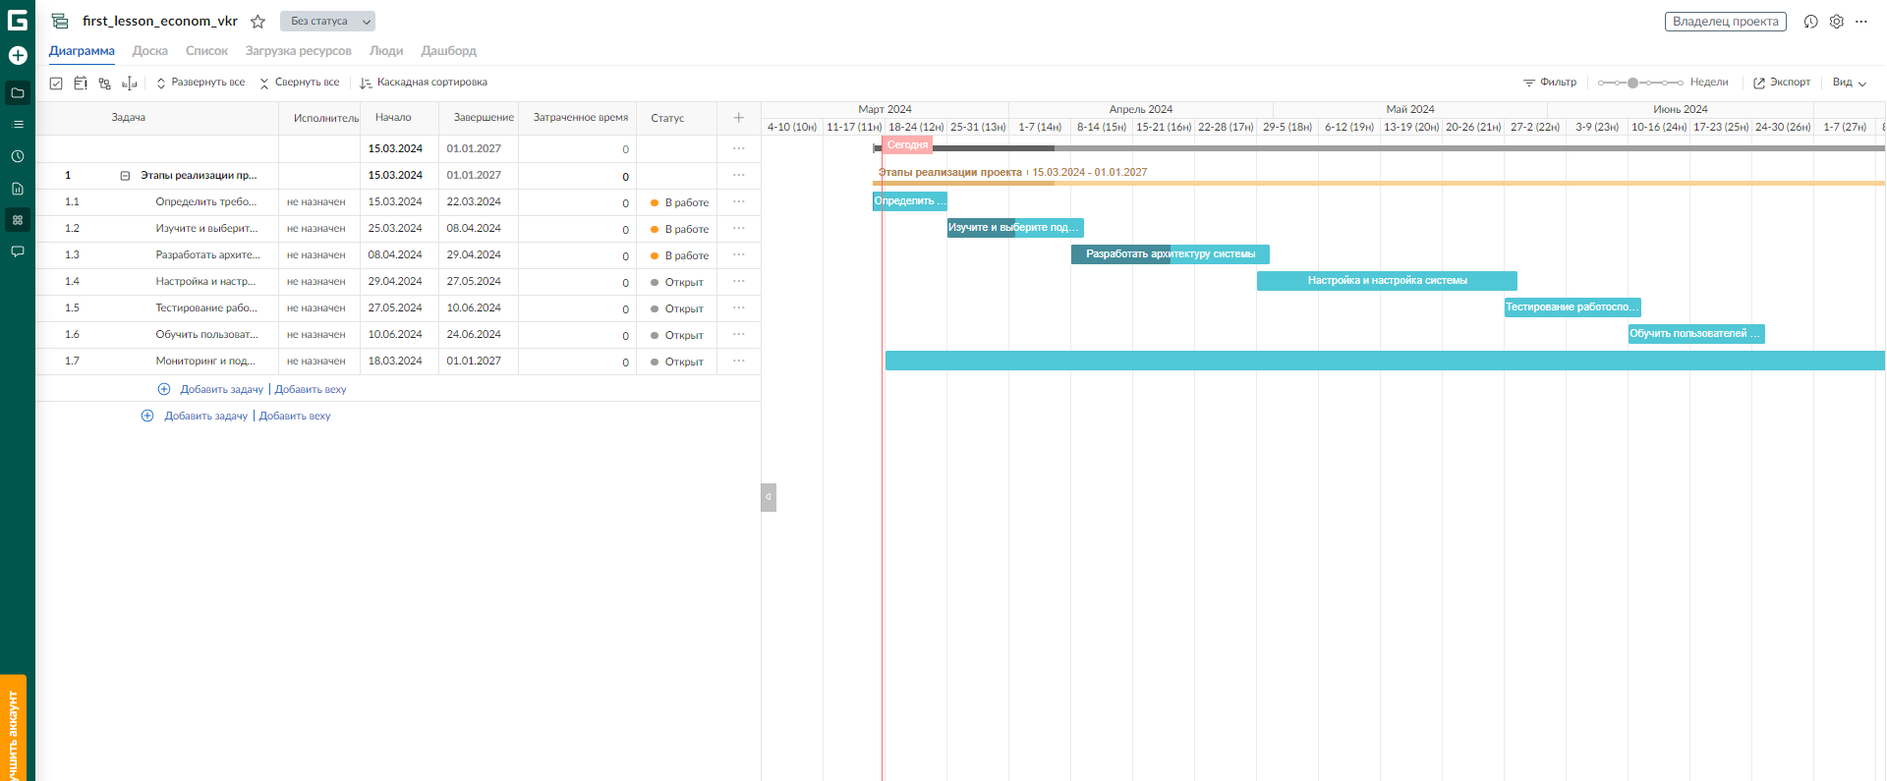

1. Технический риск: Неудачное интегрирование облачной системы с существующей инфраструктурой может потребовать дополнительного времени на решение технических проблем. Увеличение сроков выполнения задач: на 2 дня на этапах разработки архитектуры и настройки системы.
2. Ресурсный риск: Недостаточное количество IT-специалистов для выполнения задач проекта может привести к необходимости дополнительного времени на поиск и найм дополнительных сотрудников. Увеличение сроков выполнения задач: на 1-2 дня на всех этапах проекта.
3. Риск объема: Увеличение объема данных, с которыми необходимо работать в новой системе, может потребовать дополнительного времени на анализ и оптимизацию процессов. Увеличение сроков выполнения задач: на 1 день на этапах определения требований и разработки архитектуры системы.
4. Внешний риск: Политические или экономические изменения в стране разработчика облачной системы могут привести к задержкам в поставке необходимых ресурсов или услуг. Увеличение сроков выполнения задач: на 1-2 дня на всех этапах проекта.
5. Финансовый риск: Неожиданные финансовые затраты на лицензии или обновления облачной системы могут потребовать дополнительного времени на поиск финансирования или перераспределение бюджета проекта. Увеличение сроков выполнения задач: на 1 день на этапах определения требований и настройки системы.
6. Риск графика: Задержки в поставках оборудования или программного обеспечения могут существенно затянуть выполнение всех этапов проекта. Увеличение сроков выполнения задач: на 1-2 дня на всех этапах проекта.
7. Экологический риск: Естественные бедствия или экологические проблемы могут привести к временной недоступности серверов облачной системы и требовать дополнительного времени на восстановление. Увеличение сроков выполнения задач: на 1 день на этапах тестирования и мониторинга.
8. Риск на рынке: Изменение предпочтений потребителей или появление новых конкурентов может потребовать пересмотра требований к системе и дополнительного времени на анализ рынка. Увеличение сроков выполнения задач: на 1 день на этапах определения требований и разработки архитектуры.
9. Риск в коммуникации: Неэффективное взаимодействие между членами команды или с заказчиком может привести к недопониманию требований и задержкам в выполнении задач. Увеличение сроков выполнения задач: на 1-2 дня на всех этапах проекта.
10. Риск безопасности: Утечка конфиденциальных данных или взлом системы может потребовать дополнительного времени на обеспечение безопасности и восстановление. Увеличение сроков выполнения задач: на 1-2 дня на этапах настройки и мониторинга.

Таким образом, каждый из этих рисков может увеличить сроки выполнения задач проекта на 1-2 дня на соответствующих этапах.

